部编版七年级历史下册
第三单元 第18课 统一多民族国家的巩固与发展
课程标准 | 1、了解郑成功收复台湾和清朝在台湾的建制。2、知道册封达赖和班禅与驻藏大臣。3、知道西北边疆的巩固。4、认识台湾、西藏、新疆是中国不可分割的一部分。
教材分析 | 本课是部编版教材七年级历史下第三单元《明清时期：统一多民族国家的巩固与发展》中的第18课《统一多民族国家的巩固和发展》，在整个单元中起承上启下的作用。本课共分为六目。第一部分即第一目，简要从政治制度、思想文化方面概述清朝对于稳定全国统治所采取的一系列措施。第二部分为第二到第五目，分别叙述清朝对于台湾、西藏、西北、东北问题灵活处理的措施策略，这些措施的实行，进一步巩固和发展了我国统一多民族国家的局面。第六目则是最后一部分，讲述的是清朝的疆域四至，与前两部分也是一个因果关系，正是因为清政府所采取的各种措施，使得清朝成为一个疆域辽阔，边疆稳定，社会安定的统一多民族国家。
学情分析 | 经过一个多学期的学习，初一学生已经掌握了一定的历史学习能力，对一些史料也能有比较好的解读。但同时，由于本课的地理范围跨度比较大，而如西藏的宗教问题，台湾问题所涉及的殖民扩张都是学生没有接触过的问题，因此理解起来会有一定难度。教师需要在教学过程中借助地图、史实资料等引导学生思考理解，并及时回顾以前所学，形成时空观念。
核心素养 | - 通过观察地图，并结合史料，了解清朝对台湾、西藏、西北、东北问题的处理措施，形成一种历史的空间感和方位感，培养学生的时空观念。  - 通过阅读图文材料和探究思考，理解清朝各项措施实行的原因和意义，培养学生的历史解释和史料实证能力。  - 通过思考探究，认识现代中国国家同一民族团结局面的来之不易，明确祖国的不可分割，涵养学生的家国情怀。
教学重点 | 郑成功收复台湾；清廷对西藏地区的有效管辖；中俄签订《尼布楚条约》
教学难点 | 清朝对全国的统治措施实施原因，明确台湾、西藏、新疆自古以来就是中国不可分割的一部分，
教学资源 | 地图、史实材料
教学方法 | 讲授法、讨论法、史料研习

【教学流程】
环节 | 教学设计 | 设计意图
导入 | 展示1644年清军入关时的地图，和1840年的清朝疆域图，提问学生清朝疆域有何变化？为什么会有这样的变化？清朝统治者都做了什么？继而课题《统一多民族国家的巩固和发展》 | 通过地图，学生可以直观的发现清朝疆域的扩展，从而激发学生的学习兴趣，并进一步思考。从而引入本节课所需处理的问题。
过渡 | 清入关后，逐渐确立了对全国的统治，这是我国历史上第二个由少数民族建立的全国性统一王朝。那么，请大家思考，清朝的统治会不会一帆风顺呢？  教师展示材料，学生思考并回答。  【材料】康熙初年，生机勃勃的满洲贵族逐渐确立起对全国的统治，但是满洲贵族入关后强制实行圈地运动、剃发易服等政策造成的满汉民族矛盾尚未平复。1662郑成功赶走荷兰殖民者，收复台湾之后，坚持抗清；西藏地区政局不稳，侵入我国黑龙江流域的沙俄势力有待驱逐；游牧于漠西和漠北的蒙古各部需要加强管理……  （引导学生明确此时清政府面临两个大问题，满汉矛盾问题及边疆问题）  教师提问：那么，面对这些问题，清政府又会如何处理呢？ | 通过材料，学生思  考分析清军入关后所面临的各种问题，训练学生的史料分析能力。
一、继承旧制稳局势 | 教师：面对民族矛盾问题，请大家思考，在中国历史中，还有没有哪个少数民族面临过这种问题？他们又是如何  解决的？  【小组讨论】；小组讨论并回答。  预设回答：北魏和元朝，行汉法，习汉制  （如果没有回答，则展示材料：考之前代，北方奄有中夏  必行汉法，可以长久。  ——【元】许衡撰：《鲁斋遗书》）  教师提问：那么清政府自然可以借鉴前人经验，而落实到政治和思想上又是具体如何做的呢？  预设回答：  政治制度：继承前代制度，进一步加强中央集权。  思想文化：推崇儒家文化，继承历代文化传统。  （过渡：在这样的措施下，满汉矛盾得到了极大缓解，清政府维护了自身的社会稳定，那么对于边疆问题他们又会如何解决呢？） | 通过史料分析，培养学生的史料实证能力，并回顾以往所学，明确以史为鉴。
二、平定四方固统一 | （一）剑指东南：台湾问题  （1）展示台湾的地理位置，回顾史实：为什么说台湾是祖国不可分离的一部分？  （2）教师提问学生，为什么历朝历代都要对台湾实施管辖？  （引导学生明确台湾地理位置的重要性）  （3）教师简单讲述，明末台湾的基本情况。（荷兰殖民者占据台湾）  （4）展示材料：郑成功致荷兰书：“台湾者，中国之土地也，久为贵国所据，今余既来索，则地当归我。”请学生结合课本和所示地图，郑成功收复台湾的过程。  （5）提问：郑成功收复台湾有什么历史意义？  提示：国家主权和领土完整；进一步开发台湾，促进民族交融。  （6）教师提问：郑成功收复台湾是一场反侵略斗争，那么同学们又该如何评价郑成功呢？  提示：民族英雄。  （7）郑成功去世后，其子郑经继续统治台湾，并向清政府上书：材料: 东宁（台湾）偏隅，远在海外，与中国版图渺不相涉。  ——郑经《复靖南王耿继茂招降书》  提问：这反映了郑经怎样的政治意图？  提示：分裂  （8）面对这种情况，清政府与郑氏集团进行交涉，并成功实现在台湾的建制，清政府是如何做的呢？  提示：1684设台湾府，隶属福建省。  1885年设台湾省。  （9）教师提问郑成功收复台湾和清政府解决台湾问题有何本质区别？  提示：反侵略和地方行政管理  （10）强调清政府在台湾建制对于巩固多民族国家的意义。  （二）因俗而治：西藏问题  （1）展示西藏地理位置，并提问其历史沿革。  （2）教师讲述西藏的宗教信仰，使学生明确藏传佛教对西藏的影响，了解其政教合一和灵童转世制度。  （3）教师提问：西藏的宗教信仰如此浓厚？统治者能不能强硬改变？统治者又该如何管理才能得到西藏人民的认可呢？  预设回答：尊重其宗教信仰  （4）请同学在课本上找出清统治者是如何做的？  提示：顺治：册封五世达赖为“达赖喇嘛“  康熙：册封另一首领为“班禅额尔德尼“  雍正：设立驻藏大臣  乾隆：颁布《钦定藏内善后章程》，其中影响最为深远的是金瓶掣签制度。  （4）教师详细解释何为“金瓶掣签”制度，进一步加深学生的理解。  （5）提问这些措施对于西藏地区有何影响？  提示：以一种温和的态度极大加强了对西藏地区的管辖，进一步巩固了我国多民族国家。  （6）教师简要讲述六世班禅维护祖国统一的故事。  （三）挥师北上：西北问题  （1）出示地图，并提问学生历史沿革。  （2）教师讲述新疆地区以天山为线，北部为准噶尔部，南部为回部。  （3）请学生阅读课本，自主讲述康熙平定准噶尔叛乱及乾隆帝平定回部大小和卓叛乱。  （4）学生抢答平定叛乱后清政府所采取的巩固措施。  预设回答：设置伊犁将军  （5）展示《土尔扈特部回归路线图》。教师简单讲述。  （6）【问题探究】通过上述学习，可以看到清政府民族政策的特点是什么？  提示：因地制宜，恩威并施  （四）誓卫国土——东北问题  （1）课件展示表格：请同学们自主归纳雅克萨之战的背景、过程及意义。  提示：《尼布楚条约》是中国历史上第一个边界条约。  展示清朝疆域图  学生在课本找出疆域四至 | 引导学生了解台湾对于中国的意义，并进一步明确台湾自古以来就是中国的领土。  引导学生明确反侵略斗争和内政问题的本质区别。  使学生明确清政府为何要对西藏“因俗而治“，加深其理解与认可。  培养学生的课本归纳  通过思考探究，分提高学生分析总结问题的能力。  培养自主学习的能力
三、统一多元不可分 | 【拓展】展示完整中国地图：提问面对藏独、台独势力，你们应该如何做？  提示：中国一点都不能少，要坚决维护国家统一和团结。
课堂小结 | 至清代，中国最终形成一个疆域空前辽阔又高度统一的多民族国家，中华民族也成为几十个民族同呼吸，共命运的共同体。  无论是台湾，西藏、新疆还是东北，都是炎黄的子孙，我们血脉相连，同根同种，休戚与共。中国一点都不能少！ | 升华主题，涵养学生的家国情怀
板书设计 | 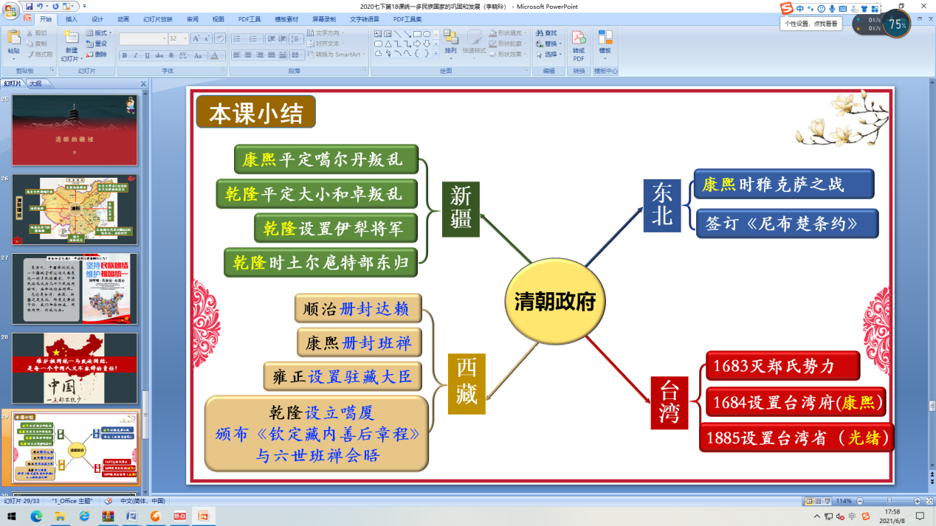

教学反思 | 本课以清政府巩固统一为线索，从处理民族问题和边疆问题两方面着手整合课本内容，在处理本课内容时不忘回顾前沿，有利于学生明确台湾、西藏、新疆自古以来就是中国不可分割的一部分。  但本课内容仍然过多，会存在学生记忆多且难的问题，因此，在以后的教学设计中，重难点有的放矢还是需要注意的问题

